**الجمهورية الجزائرية الديمقراطية الشعبية**

**وزارة التربية الوطنية**

**مديرية التربية لولاية الأغواط**

**ثانوية :**

**امتحان بكالوريا تجريبي للتعليم الثانوي دورة : ماي 2019**

|  |
| --- |
| **الشعبة :رياضيات اختبار في مادة**: **الرياضيات المدة:04سا** |

**على المترشح أن يختار أحد الموضوعيين التاليين:**

**الموضوع الأول**

**التمرين الأول:( 04 نقــاط )**

**الفضاء منسوب إلى معلم متعامد و متجانس , نعتبر النقط  ,  و**

**(1بين أن النقط  و تعين مستويا**

**(2تحقق أنّ  شعاع ناظمي للمستوي  ، استنتج معادلة ديكارتية للمستوي **

**(3ليكن مستوي تمثيله الوسيطي : **

**أ)أكتب معادلة ديكارتية للمستوي **

**ب)بيّن أنّ تقاطع المستويين  و  هو المستقيم  ، يطلب تعيين تمثيلا وسيطيا له**

**(4عيّن مجموعة النقط  من الفضاء بحيث :  .**

**(5نفرض أنّ : **

**-أدرس تقاطع المستويات  ،  و **

**التمرين الثاني: (50 نقـــاط )**

**المستوي المركب المنسوب الى المعلم المتعامد والمتجانس . نعتبر النقط  و التي لاحقاتها على الترتيب: ،  و **

1. **أكتب  , على الشكل الجبري .**
2. **أ)حل في المعادلة ذات المجهول :**

**ب)استنتج أن النقطة هي صورة النقطة بواسطة تشابه مباشر مركزه النقطة  ذات اللاحقة **

**( حيث هي حل المعادلة ) يطلب تعيين عناصره المميزة وكتابة عبارته المركبة .**

|  |
| --- |
| **صفحة 1 من 5** |

**3 ) أ ) أوجد مركز و نصف قطر الدائرة المحيطة بالمثلث.**

**ب)بين أن النقطة ذات اللاحقة** **هي مركز الدائرة** **صورة الدائرة** **بالتحويل** **ثم عيّن** **معادلة ديكارتية للدائرة** 

**4) عيّن قيم العدد الطبيعي  التي من أجلها يكون العدد المركب حقيقيا موجبا**

**5) أ) عيّنمجموعة النقطمن المستوى ذات اللاحقةحيث:،  يمسح $R^{+}$**

**ب)عيّنمجموعة النقط من المستوى حيث: $kϵ R^{+}$, **

**التمرين الثالث:( 04 نقــــاط)**

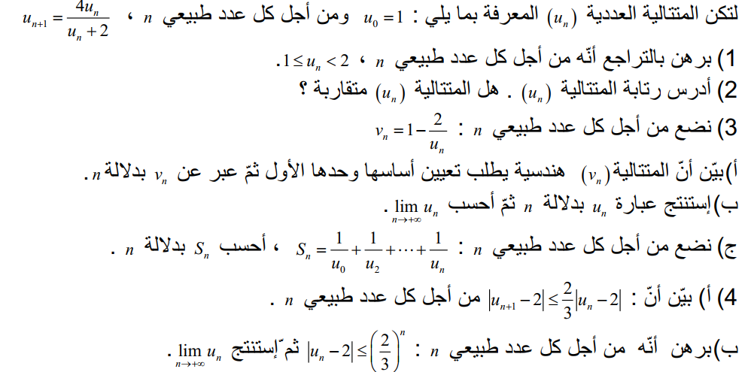

**التمرين الرابع:(07نقـــاط)**

# لتكن الدالة العددية المعرفة علىℝبالشكل :

# (1ادرس تغيرات الدالة

# ****(2 برهن أن المعادلة**** ****تقبل في** ℝ**حلا وحيدا. تحقق أن من المجال**** ****.****

# ****(3حدد تبعا لقيم إشارة**** ****، ثم استنتج إشارة**** ****.****

 **نعتبر الدالة العددية  المعرفة على** ℝ **كمايلي :  نسمي  المنحنى البياني لها .**

**(1أ(أكتب  بدلالة  ثم ادرس تغيرات الدالة .**

|  |
| --- |
| **صفحة 2 من 5** |

**ب( برهن أن . .**

**جـ(برهن أن المنحنى  يقبل مستقيما مقاربابجوار** **معادلته:  .**

**د ( اكتب معادلة للمماس للمنحنىعند النقطة  مبدأ المعلم ، ثم ادرس وضعية المنحنى**

**بالنسبة للمماس.**

**هـ (ارسم في معلم متعامد ومتجانس  المنحنى  و (تؤخذ كوحدة ).**

**2(  نقطة فاصلتها  (حيث  ) وترتيبها معدوم ،المستقيم الموازي للمحور والمار من  يقطع في النقطة  ويقطع المقارب  في النقطة  ، نضع  .**

**أ( بين أن  .**

**ب( برهن أنه من أجل كل عدد حقيقي لدينا :  .**

**واستنتج أن  يكون أكبر ما يمكن عندما  .**

**ج ( برهن أن .**

**د( برهن أن المماس للمنحنى  عند النقطة  ذات الفاصلة يوازي المستقيم .اكتب معادلته ثم ارسمه في نفس المعلم السابق.**

**3 (ناقش بيانيا وحسب قيم الوسيط الحقيقي عدد وإشارة حلول المعادلة التالية:  .**

**4 ( أ(برهن أنه من أجل كل عدد حقيقي حيث  لدينا : .**

**ب(استنتج باستعمال المتباينة السابقة حصرا لمساحة الحيز المستوي المحدد بالمنحنى  والمستقيمات**

**التي معادلاتها :  ، و  .**

**انتهى الموضوع الأول**

|  |
| --- |
| **صفحة 3من 5** |

**الموضوع الثاني:**

**التمرين الأول:(03 نقـــاط )**

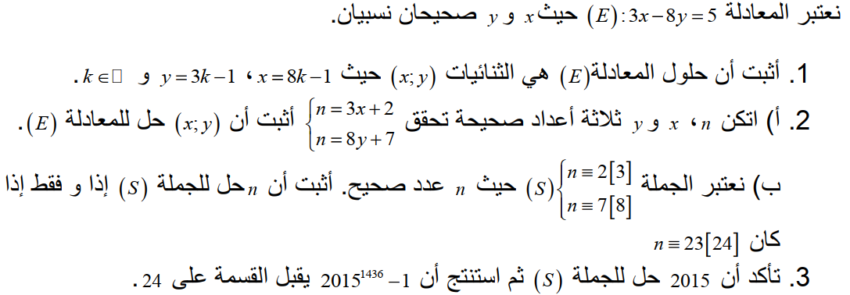

**التمرين الثاني:( 50 نقــاط )**

**1)نعتبر في مجموعة الاعداد المركبةCالمعادلة ذات المجهول:**

**، هو مرافق العدد المركب.**

**أ(بين أن المعادلةتكافئ المعادلة :  .**

**ب( حــل في C المعادلة  .**

**2)في المستوي المنسوب إلى معلم متعامد ومتجانس، نعتبر النقط  و لواحقها**

**على الترتيب :، ، ، .**

**أ( عين قيم العدد الطبيعي حتى يكون  عددا حقيقيا ســـالبا .**

**ب( عين طبيعة المثلث  .**

**(3أ(أكتب العدد****على الشكل الأسي،ثم استنتج أن النقطة****صورة****بتحويل نقطي يطلب تعيينه.**

**ب( أوجد مركز ونصف قطر الدائرة المحيطة بالمثلث .**

**4)مجموعة النقطمن المستوي لاحقتهاتحقق: حيثيمسح المجال**

**-عين قيسا للزاوية الموجهة ، ثم استنتج مجموعة النقط .**

**5)أ( عين قيمة العدد الحقيقي  بحيث يكون : .**

**ب( عين  مجموعة النقط  من المستوي حيث:**

**ج( استنتج مجموعة نقط تقاطع و.**

|  |
| --- |
| **صفحة 4 من 5** |

**التمرين الثالث: (04 نقــاط)**

**يحتوي كيس على *n* كرة بيضاء كلها تحمل الرقم2 و 4 كرات حمراء تحمل الأرقام2 , 1 , 1 , 0 , لا نفرق بين كل**

**الكرات في اللمس , نسب في آن واحد كرتين.**

**(1عين العدد الطبيعي *n* حيث يكون احتمال الحصول على كرتين من نفس اللون هو $\frac{3}{7}$.**

**(2نضع: *n = 3*.**

**أ( أحسب احتمال الحصول على كرتين مختلفتين في اللون علما أنهما تحملان الرقم2**

**ب( نعتبر المتغير العشوائي X الذي يرفق بكل عملية السحب مجموع الرقمين.**

1. **عين قيم X.ثم عين قانون احتمال X.**
2. **أحسب كل من الأمل الرياضياتي و التباين و الانحراف المعياري للمتغير العشوائي X**

**التمرين الرابع: (08نقـــاط)**

**نعتبر الدالة العدديةللمتغيرالحقيقيالمعرفة علىℝبــ: **

**وتمثيلها البياني في مستوي منسوب إلى معلم متعامد متجانس**

**1) أ(تحقق أنه من أجل كل عدد حقيقي:**

**ب( احسب، .**

**ج( أدرس اتجاه تغير الدالة  ثم شكل جدول تغيراتها.**

**2) أ( بين أن المنحنىيقبل مستقيمين مقاربينومعادلتاهما:**

**وعند  وعندعلى الترتيب.**

**ب( ادرس وضعية المنحنىبالنسبة للمستقيمين المقاربينو.**

**ج(بين أن المستقيم ذو المعادلة  هو محور تناظر للمنحنى .**

**3) أرسم، ،و**

**4)ليكن المستقيم الذي معادلته : حيثوسيط حقيقي.**

**أ( بين أن جميع المستقيماتتشمل النقطة الثابتة .**

**ب( ناقش حسب قيم الوسيط الحقيقيعدد نقط تقاطع المستقيم و المنحنى  .**

**5) نضع: ، ،عدد طبيعي غير معـدوم**

**أ( فسر هندسيا العددواحسب العدد .**

**ب(بين أن:**

**ج(عين اتجــاه تغير المتتاليةثم استنتج أنها متقاربة.**

**6)باستعمال :،من أجل كل **

**أ( استنتج أن :**

**ب( اعط حصرا للعدد** . **انتهى الموضوع الثاني**

|  |
| --- |
| **صفحة 5 من 5** |

**بالتوفيق في امتحان شهادة البكالوريا**